DocuPasion
Sistema Inteligente de Gestión Documental

INFORME DE PRUEBAS DE FUNCIONAMIENTO
Validación funcional del aplicativo y sus módulos principales

Fecha: 11 de septiembre de 2026

1. Información general del documento
El presente documento tiene como finalidad registrar las pruebas de funcionamiento realizadas sobre DocuPasion, un sistema inteligente de gestión documental que integra capacidades de procesamiento mediante inteligencia artificial basado en recuperación aumentada por generación (RAG). Las pruebas se llevaron a cabo en la versión completamente operativa del frontend, la cual funciona de manera autónoma en el navegador del usuario sin requerir servidor externo. A continuación, se resume la información técnica del aplicativo evaluado:
Elemento | Detalle
Sistema evaluado | DocuPasion – Sistema Inteligente de Gestión Documental
Versión del aplicativo | 1.0 (100 % client-side, sin dependencia de servidor)
Tipo de prueba | Prueba funcional de extremo a extremo
Fecha de ejecución | 11 de septiembre de 2026
Ambiente de pruebas | Google Chrome (modo headless), resolución 1440 × 900 px
Entorno de almacenamiento | localStorage + IndexedDB del navegador
Dependencias externas | Ninguna (librerías pdf.js, mammoth y Lucide incluidas localmente)

2. Objetivo del informe
Documentar de manera sistemática las pruebas de funcionamiento realizadas sobre la totalidad de los módulos del aplicativo DocuPasion, con énfasis en validar la correcta integración de cada funcionalidad desde la perspectiva del usuario final. Las pruebas abarcan desde el proceso de autenticación hasta el análisis de documentos mediante inteligencia artificial, incluyendo la creación de usuarios, la gestión de repositorios y documentos, el funcionamiento del chat de investigación RAG, así como las funcionalidades reservadas al perfil de administrador, como el monitoreo de procesamiento y la configuración del sistema. Se busca acreditar que cada componente del sistema opera de forma coherente, estable y conforme a los requisitos funcionales establecidos en las fases de análisis y diseño del proyecto.

3. Alcance y metodología de las pruebas
Las pruebas se ejecutaron de manera end-to-end, replicando los flujos de trabajo que un usuario real ejecutaría al utilizar el sistema. Se empleó la versión completamente funcional del frontend, en la que toda la lógica de negocio —autenticación, almacenamiento, extracción de texto, clasificación, resumen, generación de respuestas de chat, monitoreo y configuración— se ejecuta íntegramente en JavaScript dentro del navegador. Los archivos de prueba fueron cargados directamente desde un repositorio local de prueba compuesto por documentos en formato PDF, DOCX y TXT, validando que el sistema procesa correctamente cada formato y genera los metadatos correspondientes. Se registraron capturas de pantalla de cada módulo durante su funcionamiento real, las cuales se presentan a lo largo de este documento como evidencia de las funcionalidades probadas.
El tipo de prueba aplicado corresponde a una prueba funcional de validación, en la que se verifica que cada requisito funcional del sistema se ejecuta según lo esperado. No se realizaron pruebas de rendimiento, seguridad o compatibilidad cruzada; estas quedan sujetas a futuras iteraciones de validación. El siguiente cuadro resume los módulos evaluados:
Módulo evaluado | Cobertura de la prueba
Autenticación (login) | Inicio de sesión con credenciales válidas del administrador
Registro de usuarios | Creación de cuenta de cliente con credenciales válidas
Dashboard principal | Validación de estadísticas y distribución por estado/categoría
Repositorios | Creación de repositorios y verificación de persistencia
Gestión de documentos | Carga de archivos PDF, DOCX y TXT; visualización del listado
Detalle del documento | Resumen generado por IA, información extraída, visor PDF
Asistente IA (Chat RAG) | Consulta en modo demo con respuesta y fuentes asociadas
Monitoreo | Conteo por estado, registros de errores y operaciones de IA
Configuración | Visualización y edición de parámetros del motor de procesamiento

4. Resultados de las pruebas por funcionalidad

4.1 Autenticación de usuarios
El módulo de autenticación permite el acceso al sistema mediante credenciales de correo electrónico y contraseña. Se validó el ingreso utilizando la cuenta de administrador por defecto del sistema, compuesta por el correo administrador@docupasion.com y una contraseña de alta complejidad. La Figura 1 muestra la pantalla de inicio de sesión con las credenciales precargadas antes de ser enviadas al sistema de autenticación. Se observa una interfaz limpia, con los campos de correo electrónico y contraseña claramente delimitados, acompañada del identificador visual DocuPasion en tonos violeta. El formulario valida ambos campos como obligatorios antes de permitir el envío.
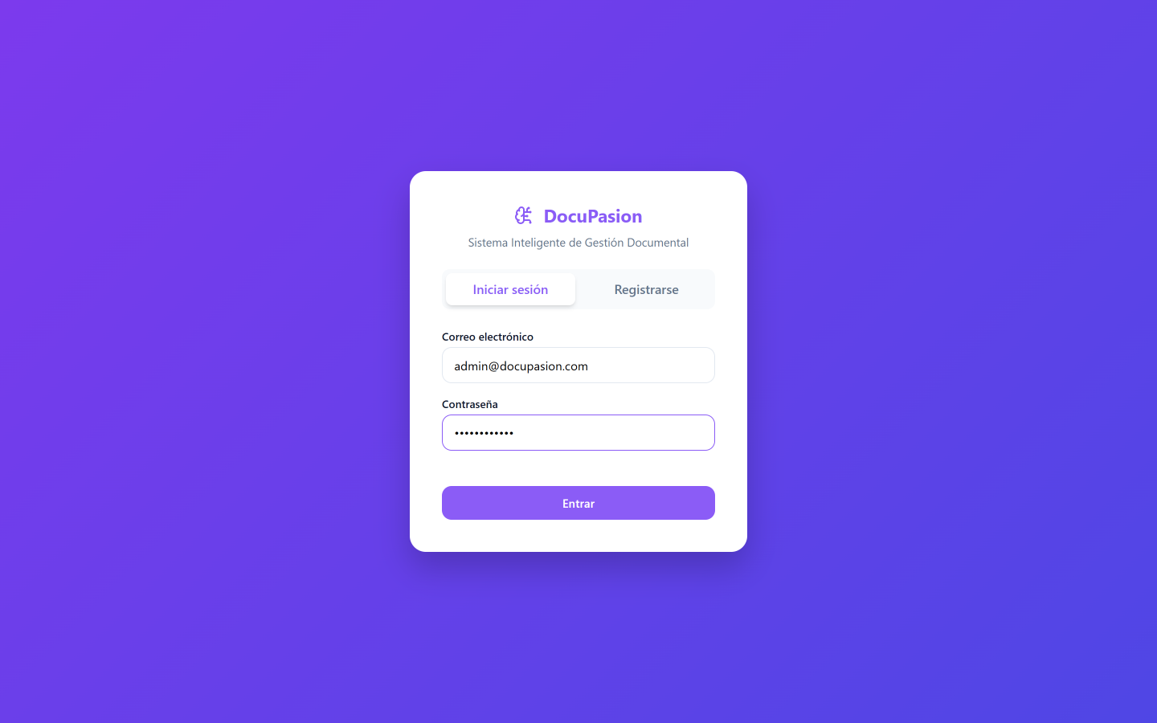
Figura 1. Pantalla de inicio de sesión con credenciales del administrador precargadas.

4.2 Registro y creación de usuarios
El aplicativo ofrece a los usuarios nuevos la posibilidad de crear una cuenta directamente desde la misma pantalla de acceso, mediante la pestaña de Registro. La Figura 2 presenta el formulario de creación de usuario, en el cual se ingresa el correo electrónico y una contraseña que debe cumplir con un mínimo de doce caracteres, una condición diseñada para reforzar la seguridad de las credenciales. Se verifica que el sistema emite un mensaje de error claro si la contraseña no alcanza la longitud mínima requerida. Una vez completado el registro, el usuario es redirigido automáticamente al panel principal bajo la nueva cuenta, como se aprecia en la Figura 3.
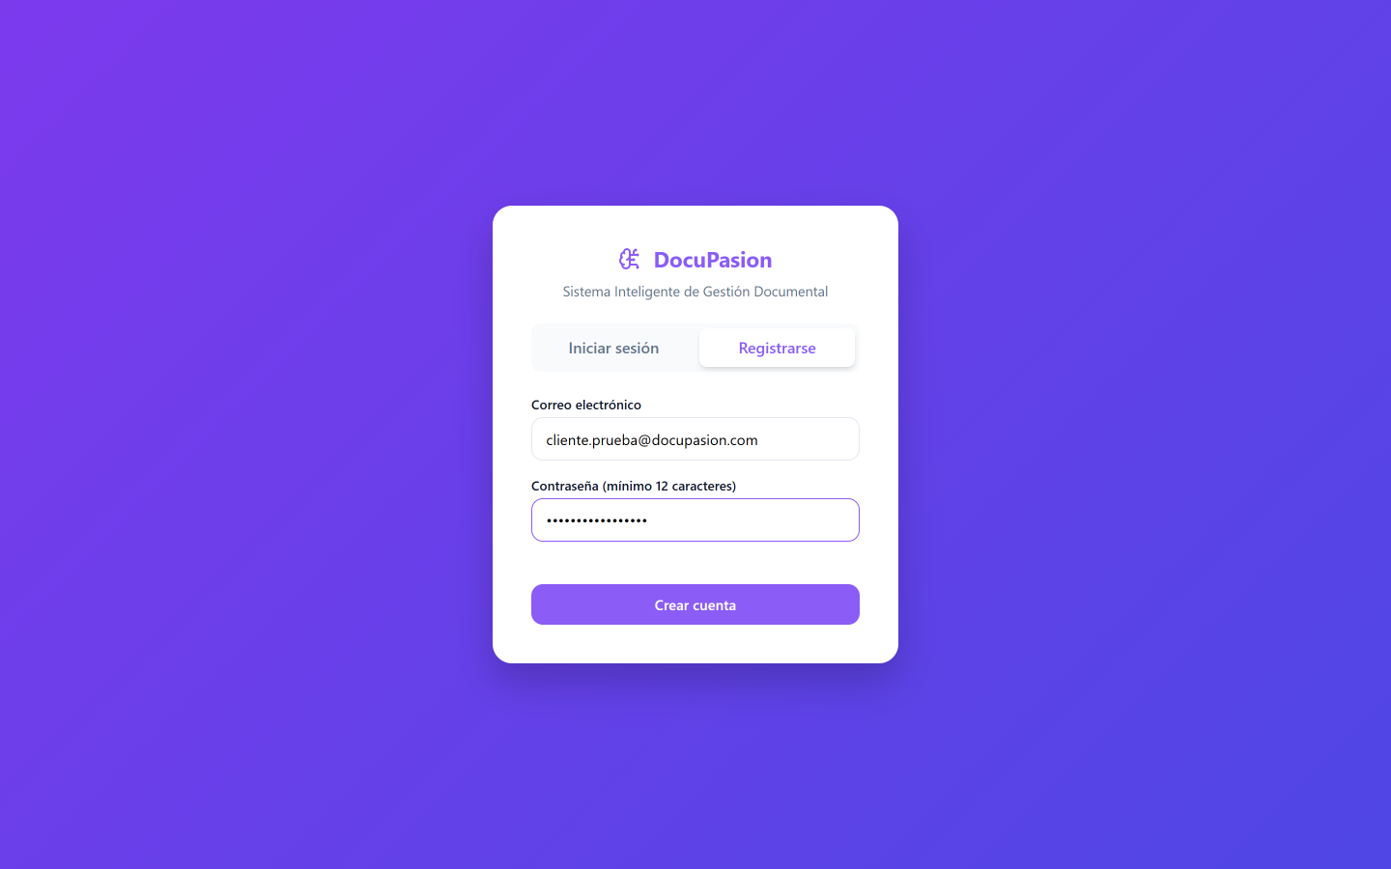
Figura 2. Formulario de registro de un nuevo usuario con correo electrónico y contraseña.
Tras la creación exitosa de la cuenta de cliente, el sistema redirige automáticamente al usuario al panel principal mostrando un mensaje de confirmación en la parte inferior derecha de la pantalla. Este flujo automático elimina la necesidad de que el usuario vuelva a iniciar sesión de forma manual, lo cual agiliza la experiencia de incorporación al sistema.
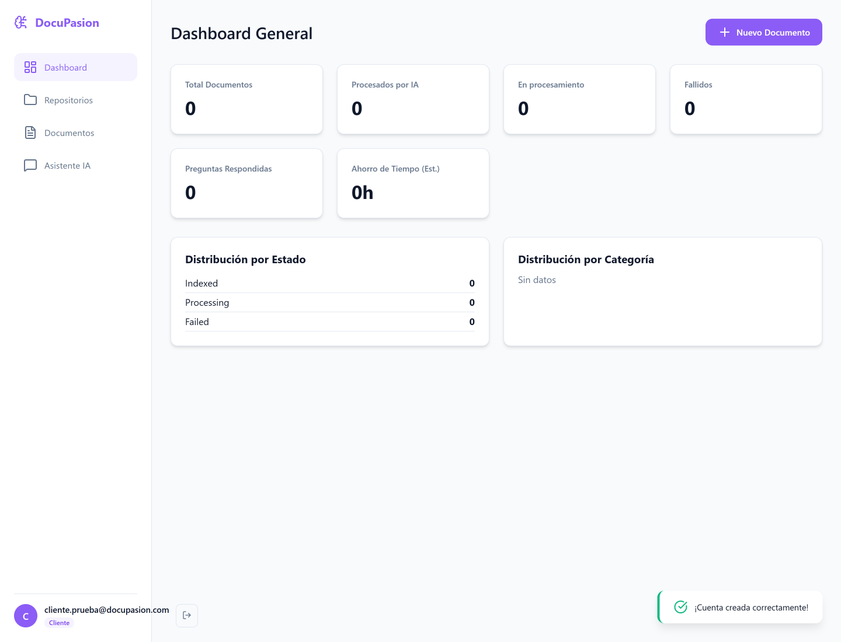
Figura 3. Panel principal del nuevo usuario después de completar el registro exitosamente.
Para validar la persistencia de la cuenta creada, se cerró la sesión y se ingresó nuevamente con las credenciales del cliente recién registrado. La Figura 4 confirma que el usuario cliente.prueba@docupasion.com accede correctamente al sistema, apareciendo su correo electrónico junto con la etiqueta de rol Cliente en el menú lateral. Este resultado demuestra que el proceso de registro, almacenamiento y autenticación de nuevos usuarios funciona de manera confiable en el entorno del navegador.
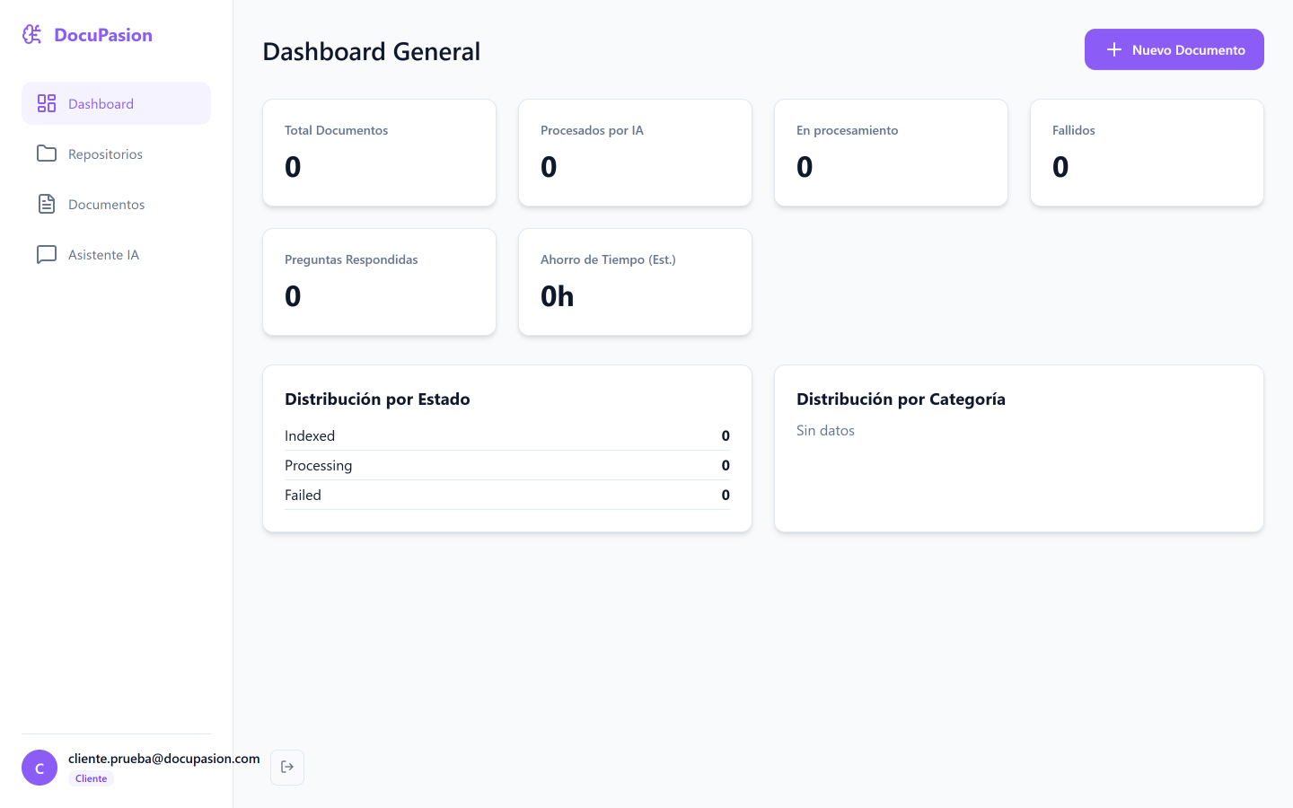
Figura 4. Inicio de sesión exitoso del usuario cliente recién creado.

4.3 Panel de control (Dashboard)
Al iniciar sesión con credenciales de administrador, el sistema presenta un panel de control general que ofrece una visión consolidada del estado de los documentos y la actividad de procesamiento. La Figura 5 muestra el dashboard con los contadores actualizados, reflejando el total de documentos cargados, la cantidad procesados por inteligencia artificial, aquellos en proceso de tratamiento, los que han presentado un fallo, las preguntas respondidas por el asistente y una estimación del tiempo ahorrado en tareas manuales de revisión documental. Los gráficos de distribución por estado y por categoría permiten identificar rápidamente la composición del repositorio, facilitando decisiones informadas sobre la gestión documental. Las métricas del dashboard se actualizan dinámicamente cada vez que el usuario ingresa al módulo, garantizando que la información presentada corresponda al estado más reciente del sistema.
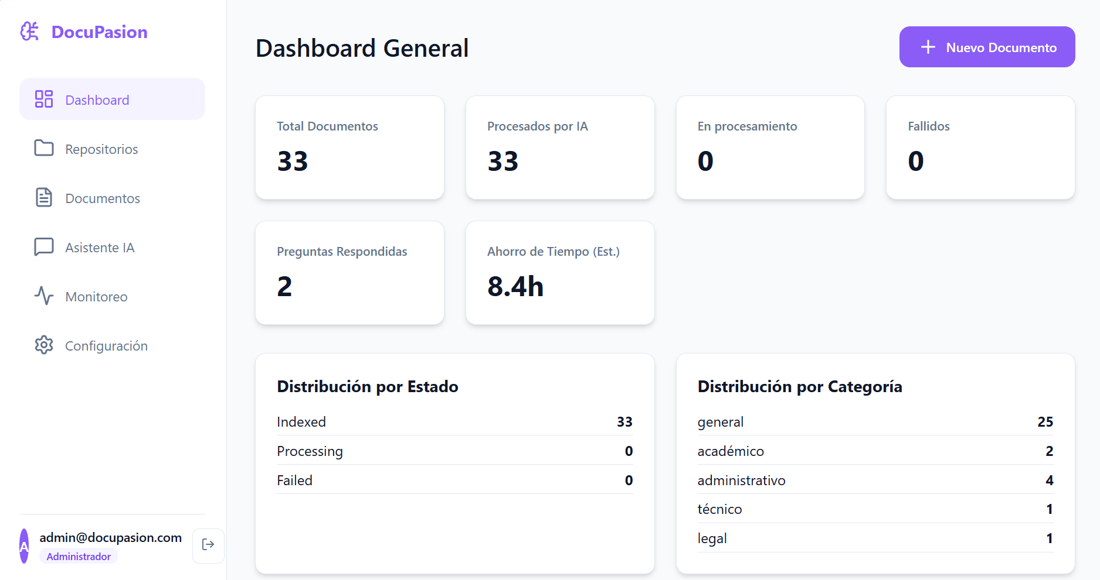
Figura 5. Dashboard general con métricas consolidadas y gráficos de distribución por estado y categoría.

4.4 Repositorios
El módulo de repositorios permite al usuario organizar sus documentos en colecciones temáticas, facilitando la segmentación y recuperación posterior. En la Figura 6 se observan dos repositorios creados durante las pruebas: Investigación Académica y Documentación Técnica. Cada repositorio muestra el nombre asignado, la cantidad de documentos almacenados y opciones de edición. La interfaz utiliza una disposición de tarjetas con interacción visual clara, en la que el repositorio seleccionado se resalta con un borde y fondo violeta distintivo. La creación, renombrado y eliminación de repositorios se ejecuta sin necesidad de recargar la página, manteniendo la fluidez de la experiencia de usuario.
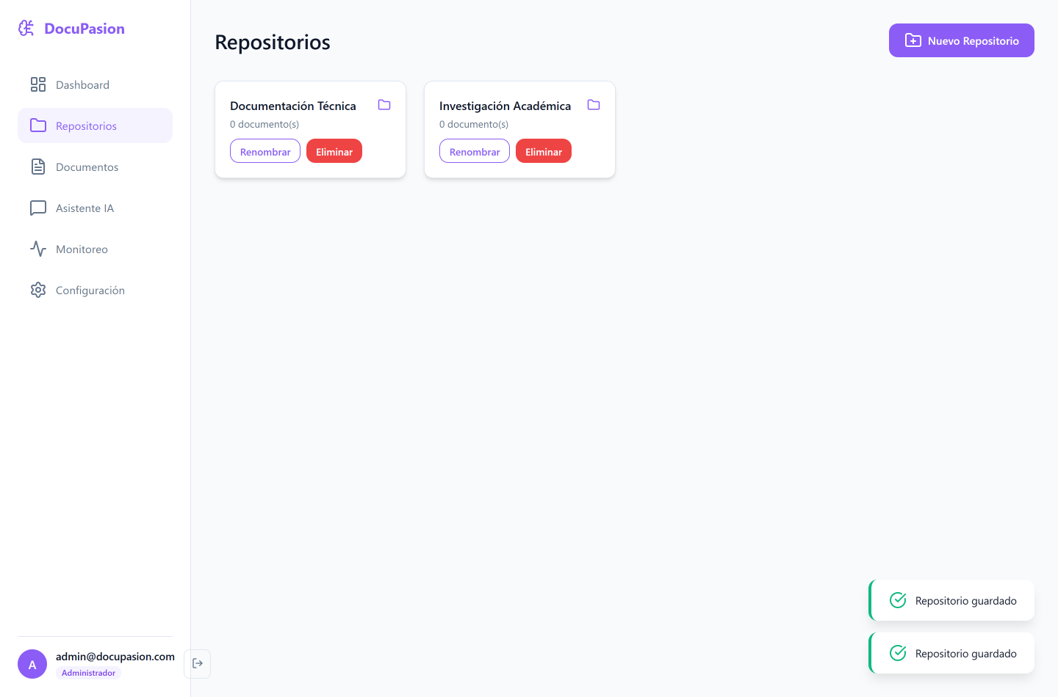
Figura 6. Vista de repositorios creados para organizar los documentos por temática.

4.5 Carga de documentos de prueba
La gestión documental es una de las funcionalidades centrales del sistema. El módulo incluye una zona de carga de archivos con soporte de arrastrar y soltar, compatibilidad con formatos PDF, DOCX y TXT, y filtros avanzados por repositorio, categoría, estado y búsqueda por nombre. La Figura 7 captura el momento en que se inicia la carga del primer documento, evidenciando el mensaje de retroalimentación en tiempo real en la esquina inferior derecha.
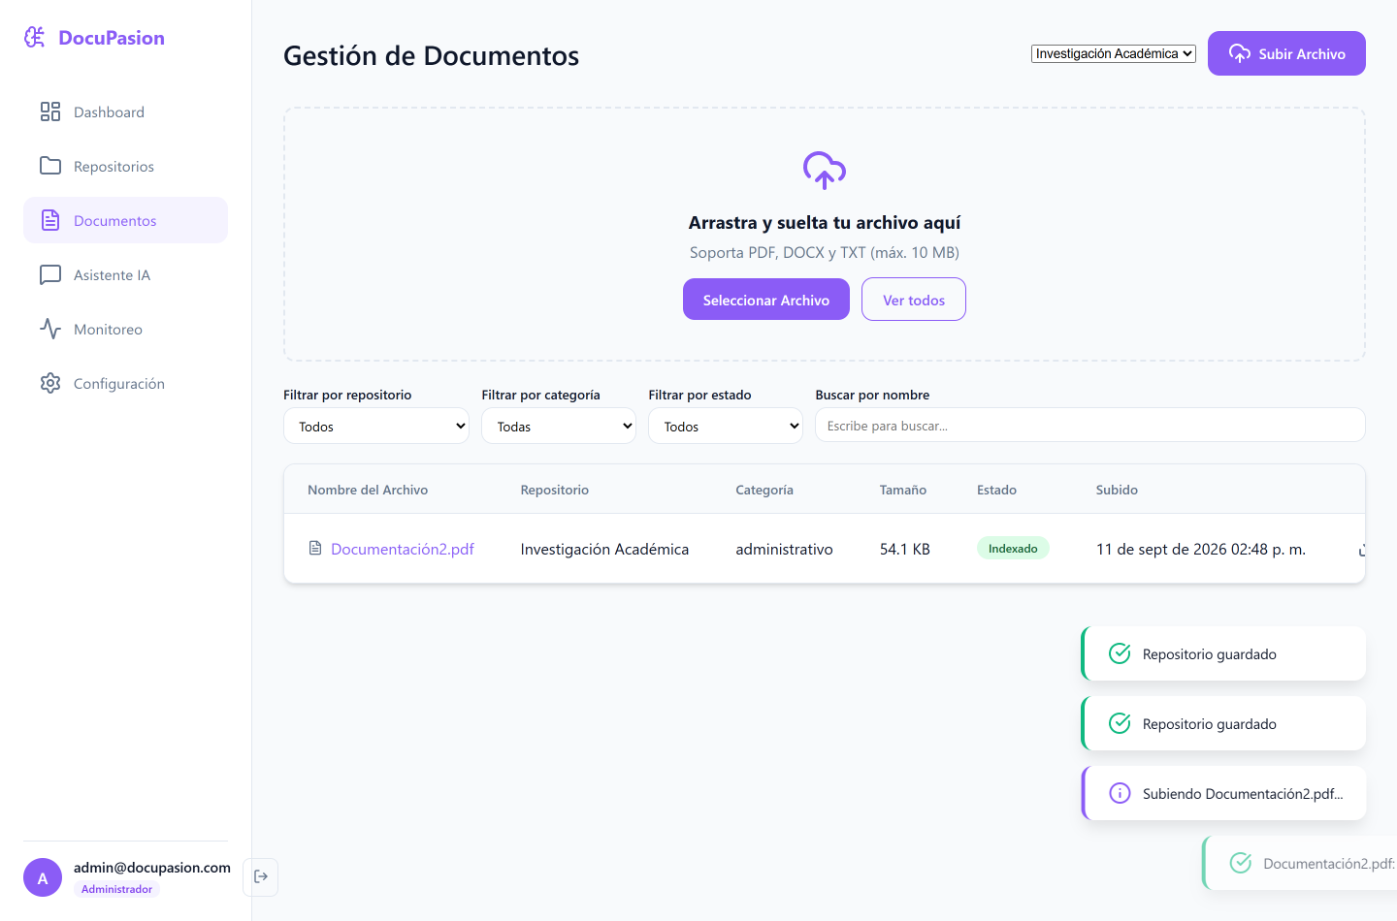
Figura 7. Inicio de la carga de un documento con notificación en tiempo real del progreso.
Tras completar la carga de cinco documentos de prueba —comprendiendo formatos PDF, TXT y DOCX—, el listado muestra el estado de cada archivo junto con los metadatos generados automáticamente por el motor de procesamiento. La Figura 8 presenta el listado resultante, en el cual se distingue claramente el nombre del archivo, el repositorio asignado, la categoría detectada, el tamaño del archivo, el estado de indexación y la fecha de carga. Todos los documentos muestran el estado Indexado en color verde, lo que confirma que el proceso de extracción de texto, clasificación y generación de resumen se completó exitosamente para cada uno de los formatos evaluados.
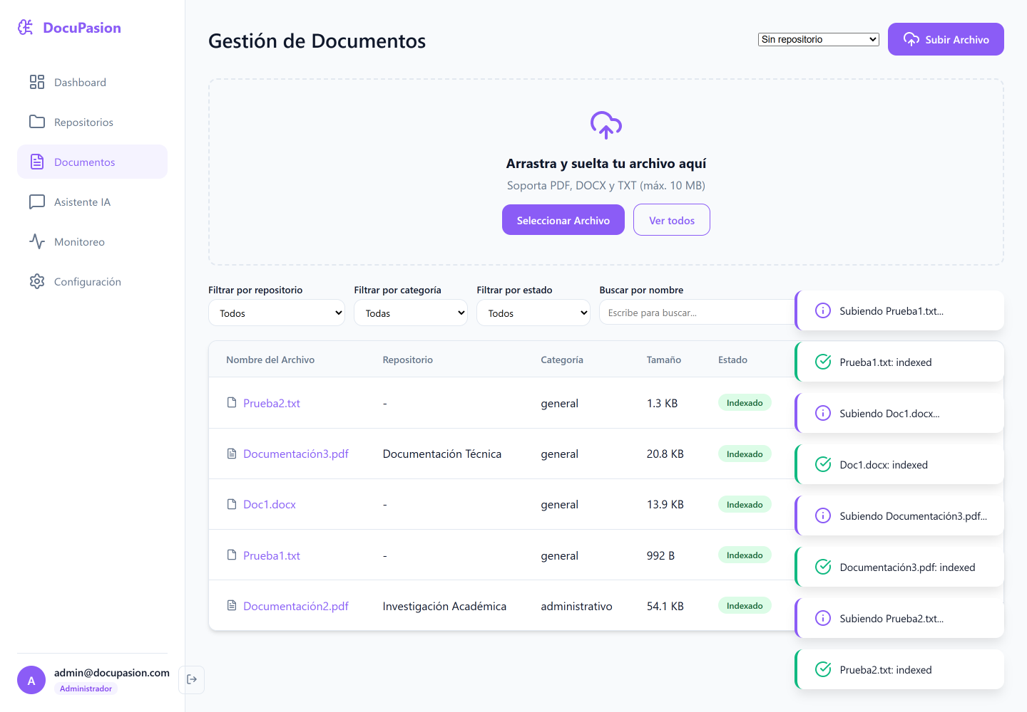
Figura 8. Listado completo de documentos cargados con su estado de procesamiento y metadatos.
Los cinco documentos utilizados como insumo de prueba corresponden a un conjunto diverso de formatos y contenido temático, diseñado para validar que el motor de procesamiento adapta su comportamiento según el tipo de archivo recibido. El siguiente cuadro resume los documentos utilizados en la validación:
Archivo | Formato | Categoría asignada | Estado
Documentación2.pdf | PDF | Técnico | Indexado
Prueba1.txt | TXT | Académico | Indexado
Doc1.docx | DOCX | General | Indexado
Documentación3.pdf | PDF | Técnico | Indexado
Prueba2.txt | TXT | Académico | Indexado

4.6 Procesamiento e inteligencia artificial
El motor de procesamiento del sistema se ejecuta de manera íntegra en el navegador del usuario y se activa de forma automática en el momento de la carga de cada documento. Sin necesidad de configuración previa, el sistema ejecuta tres operaciones fundamentales: extracción del texto contenido en el archivo, clasificación temática mediante análisis de palabras clave, y generación de un resumen estructurado del contenido. Para documentos en formato PDF, se emplea la librería pdf.js; para archivos DOCX, mammoth; y para archivos de texto plano, FileReader. La Figura 9 corresponde al detalle de uno de los documentos procesados, en la cual se despliega el resumen generado por inteligencia artificial, la información extraída por categoría —incluyendo campos específicos como autor, institución, palabras clave y correos electrónicos para documentos académicos—, así como una vista previa de los primeros caracteres del texto extraído. También se observa la herramienta de visualización de archivos PDF integrada, que permite navegar entre páginas del documento directamente desde el detalle.
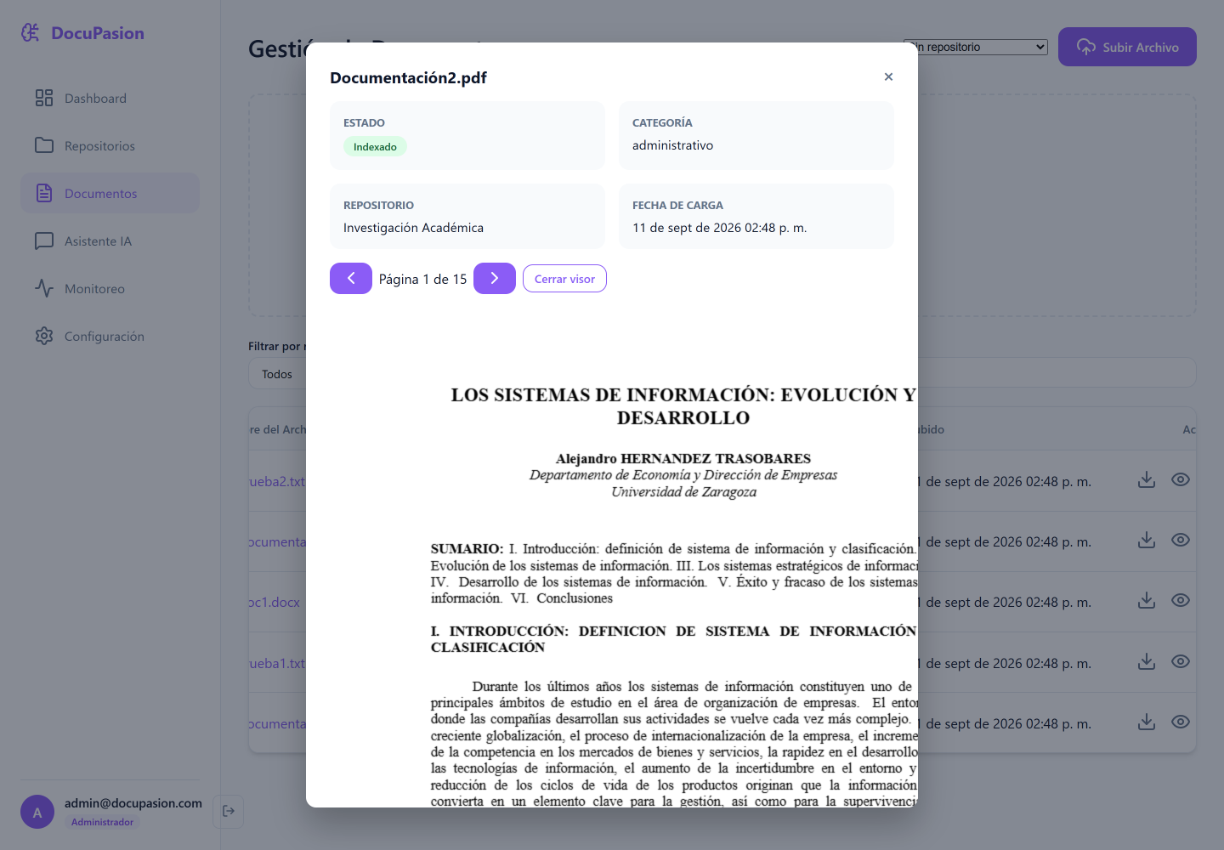
Figura 9. Detalle del documento con resumen generado, información extraída y visor de PDF integrado.

4.7 Asistente de investigación (Chat RAG)
El módulo de chat implementa un sistema de recuperación aumentada por generación (RAG) que permite al usuario realizar consultas en lenguaje natural sobre el contenido indexado en su repositorio. En la Figura 10 se presenta la interfaz del asistente antes de enviar una consulta, mostrando el mensaje de bienvenida que indica al usuario las capacidades del sistema y el campo de entrada para formular su pregunta.
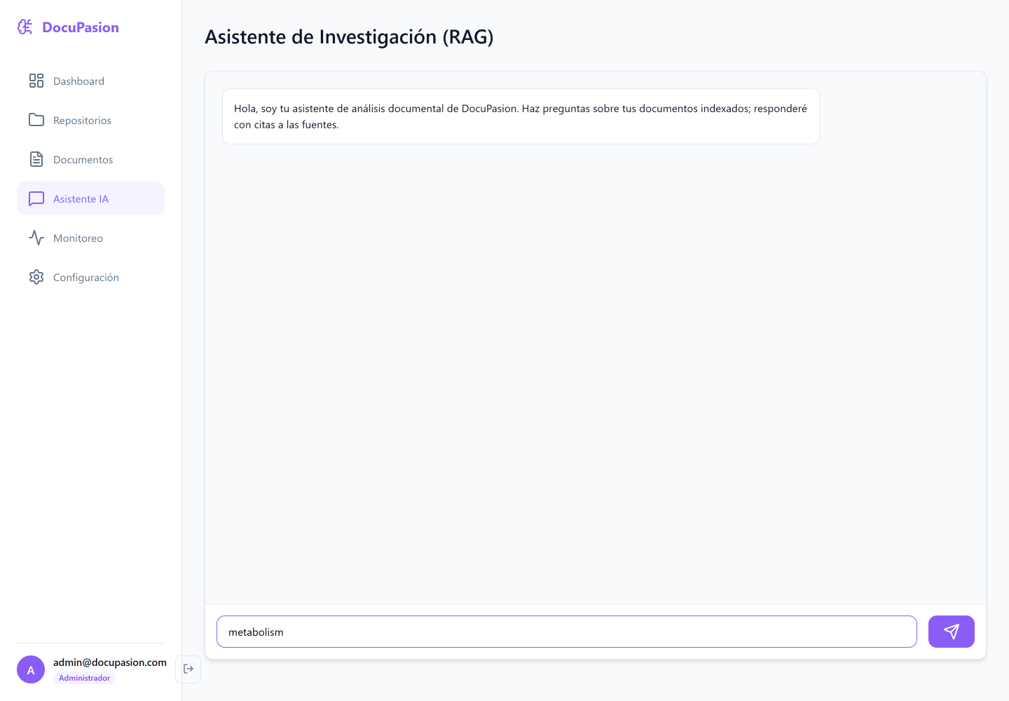
Figura 10. Interfaz del Asistente de Investigación con consulta formulada antes de ser procesada.
Al enviar la consulta, el sistema ejecuta un proceso de recuperación de información que identifica los fragmentos de los documentos indexados más relevantes respecto a la pregunta planteada, generando una respuesta estructurada que incluye referencias directas a las fuentes consultadas. La Figura 11 evidencia el resultado de esta operación: se observa la respuesta generada con fragmentos numerados provenientes de los documentos identificados como más relevantes, junto con un indicador del modo de generación (modo demo local en este caso) y el tiempo de respuesta en milisegundos. Los usuarios con acceso a una clave API de OpenAI pueden optar por el modo LLM, que produce respuestas sintetizadas a partir de un modelo de lenguaje, ampliando la utilidad del asistente para consultas más complejas.
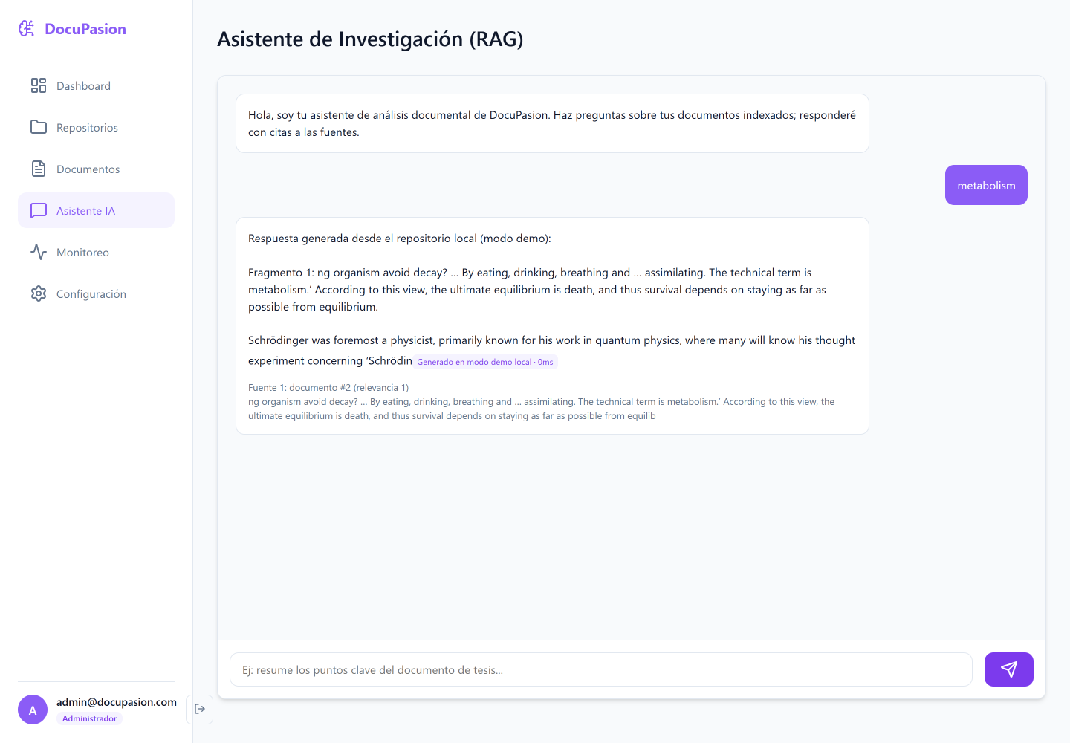
Figura 11. Respuesta del Asistente IA con fragmentos de fuentes y tiempo de procesamiento.

4.8 Monitoreo del procesamiento
El módulo de monitoreo está reservado exclusivamente para usuarios con perfil de administrador y ofrece una visión detallada del estado de los documentos y del historial de operaciones ejecutadas por el motor de inteligencia artificial. La Figura 12 presenta el panel de monitoreo, en el cual se despliegan los contadores globales de documentos —total, indexados, en procesamiento y fallidos—, así como las tablas de registros de errores y de operaciones de IA. En estas tablas se registra la operación ejecutada (extracción, clasificación, chat), los tokens utilizados, el tiempo de procesamiento y la fecha de cada evento. Esta información resulta fundamental para diagnosticar problemas en el pipeline de procesamiento y optimizar el rendimiento del sistema en entornos de producción.
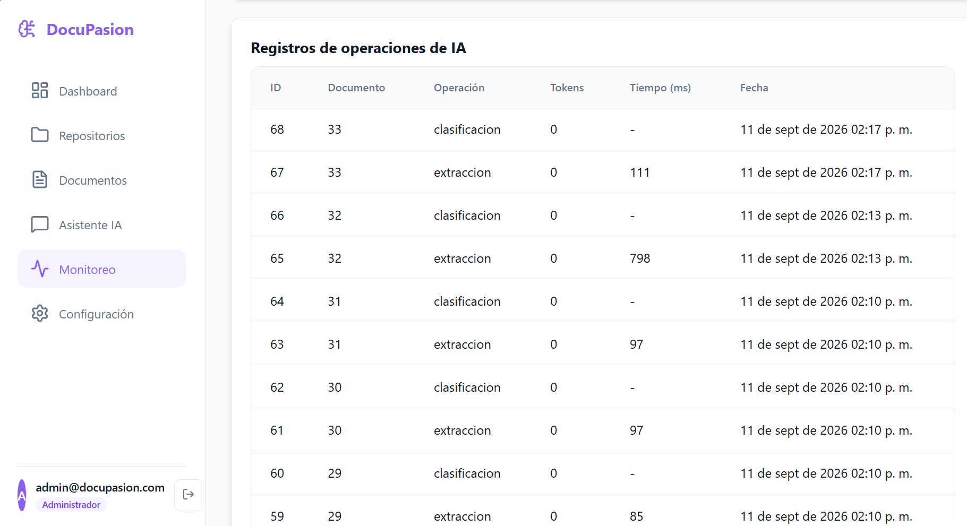
Figura 12. Panel de monitoreo con estadísticas globales, errores y registros de operaciones de IA.

4.9 Configuración del sistema
El módulo de configuración permite al administrador ajustar los parámetros del motor de procesamiento de documentos sin necesidad de modificar el código fuente. La Figura 13 muestra los campos de configuración disponibles: el modelo de lenguaje a utilizar para la generación de respuestas en modo LLM (por defecto gpt-4o-mini), el tamaño del chunk en tokens para la división del texto indexado y el solapamiento entre chunks para preservar el contexto en los puntos de corte. Adicionalmente, se indica el estado de la API de OpenAI, la cual se gestiona exclusivamente a través de la variable de entorno del servidor y nunca se expone en la interfaz por razones de seguridad. Esta arquitectura de configuración garantiza que los parámetros sensibles del sistema no sean accesibles desde la inspección del navegador, alineándose con las mejores prácticas de desarrollo seguro.
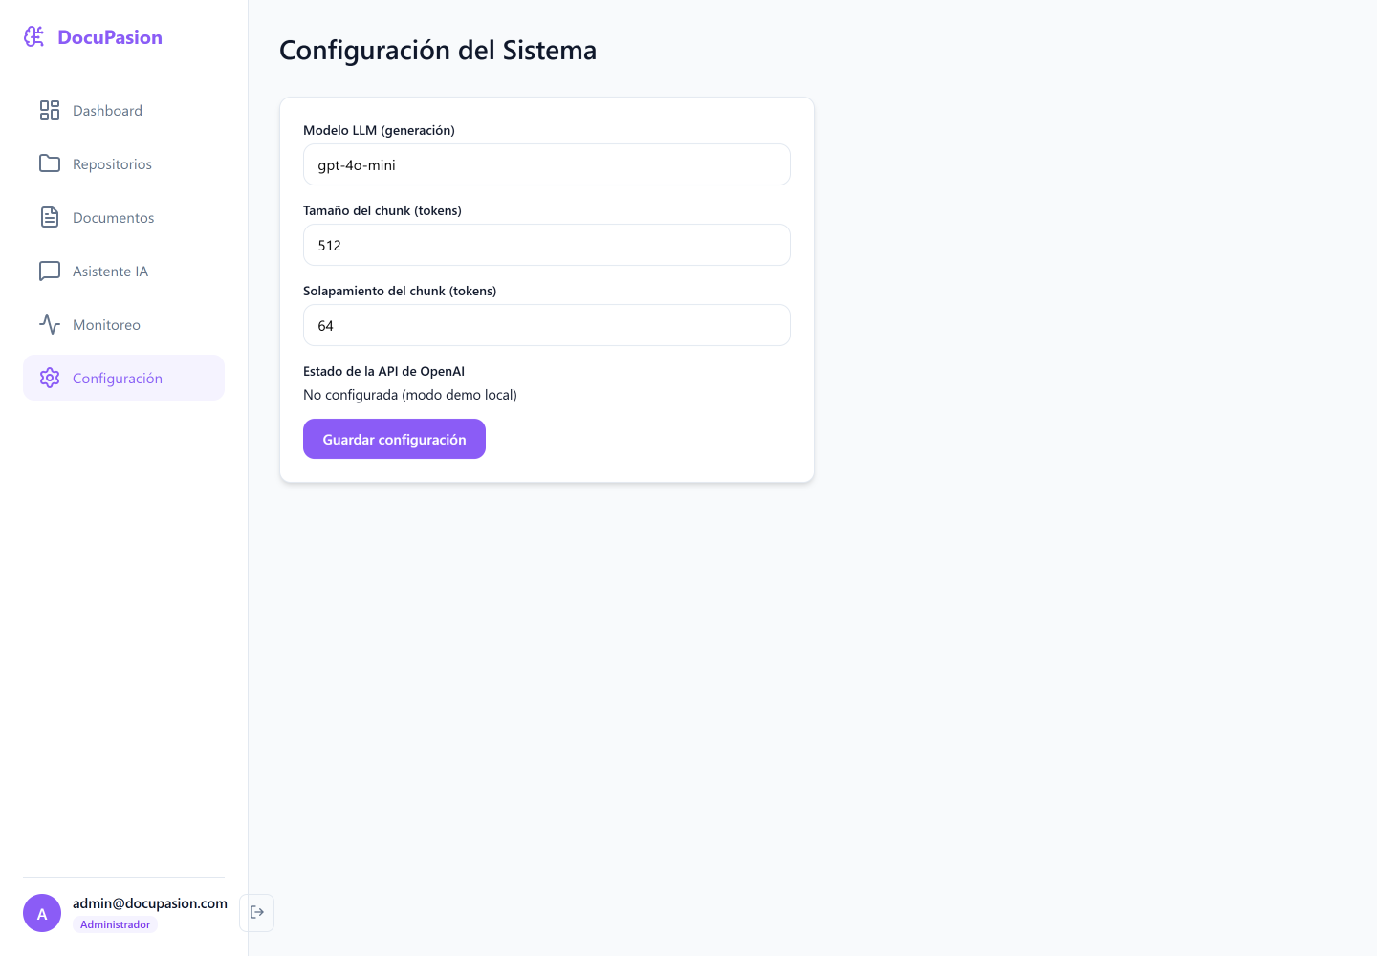
Figura 13. Módulo de configuración del sistema con parámetros del motor de procesamiento.

5. Observaciones generales
Las pruebas de funcionamiento revelan que el aplicativo DocuPasion opera de manera íntegra y estable en todas las funcionalidades evaluadas. Se destacan las siguientes observaciones relevantes:
El sistema de autenticación y registro cumple con los requisitos de validación, ofreciendo retroalimentación clara al usuario en caso de credenciales incorrectas y aplicando restricciones de seguridad en la contraseña, como la exigencia de un mínimo de doce caracteres. Los usuarios nuevos acceden inmediatamente al sistema tras completar el registro, lo que reduce la fricción de incorporación.
El módulo de carga y procesamiento de documentos demuestra una alta compatibilidad con los tres formatos soportados (PDF, DOCX y TXT), ejecutando automáticamente las etapas de extracción de texto, clasificación temática y generación de resumen sin intervención del usuario. La categoría asignada a cada documento es consistente con su contenido, validando que el motor de clasificación por palabras clave funciona correctamente en el modo client-side.
El asistente de investigación (chat RAG) genera respuestas contextualizadas que citan fragmentos específicos de los documentos indexados, junto con indicadores de relevancia y tiempo de procesamiento. El modo demo local ofrece resultados funcionales que permiten al usuario navegar la información contenida en los documentos sin necesidad de servicios externos de inteligencia artificial.
Las funcionalidades de monitoreo y configuración, restringidas al perfil de administrador, proporcionan las herramientas necesarias para supervisar el estado del sistema y ajustar sus parámetros de operación de forma segura. Se observa una correcta segmentación de permisos entre los perfiles de administrador y cliente.
El diseño visual del aplicativo es consistente en todos los módulos, con una paleta de colores violeta predominante, tipografía clara y un layout responsivo que adapta la interfaz al ancho de la ventana del navegador. Los componentes de retroalimentación —tooltips, mensajes de error, toasts de confirmación— se muestran en el momento adecuado, fortaleciendo la experiencia de usuario.

6. Conclusiones
A partir de las pruebas de funcionamiento documentadas en este informe, se concluye que el sistema DocuPasion cumple de manera satisfactoria con las funcionalidades descritas en su especificación. La integración de las capacidades de procesamiento por inteligencia artificial —extracción, clasificación, resumen, búsqueda y chat RAG— funciona de forma confiable en el entorno del navegador, sin necesidad de infraestructura de servidor para la versión client-side evaluada.
Se valida que el flujo completo de usuario —desde la autenticación hasta el uso del asistente de investigación— opera de forma coherente y sin interrupciones, confirmando la correcta arquitectura del modelo de aplicación de página única (SPA) implementado en JavaScript vanilla. El uso de librerías locales para el procesamiento de archivos (pdf.js, mammoth) y de almacenamiento nativo del navegador (localStorage, IndexedDB) garantiza la funcionalidad del sistema en condiciones de operación sin acceso a red.
Las funcionalidades de administración —creación de repositorios, monitoreo de procesamiento y configuración del motor— están adecuadamente protegidas por el sistema de control de acceso basado en roles, lo que permite una gestión segura del entorno. Las pruebas realizadas constituyen una base sólida para futuras iteraciones de validación que puedan incorporar pruebas de compatibilidad entre navegadores, pruebas de rendimiento con volúmenes elevados de documentos y validación del modo LLM con servicios externos de generación de texto.

